**UNIVERSIDAD DE SAN CARLOS DE GUATEMALA**

Facultad de Ingeniería

Escuela de Ciencias y Sistemas



TAREA #5 - Mapa DSRP

Teoría de Sistemas 1

**André Joaquin Ortega De Paz**

201900597

9 de marzo del 2023

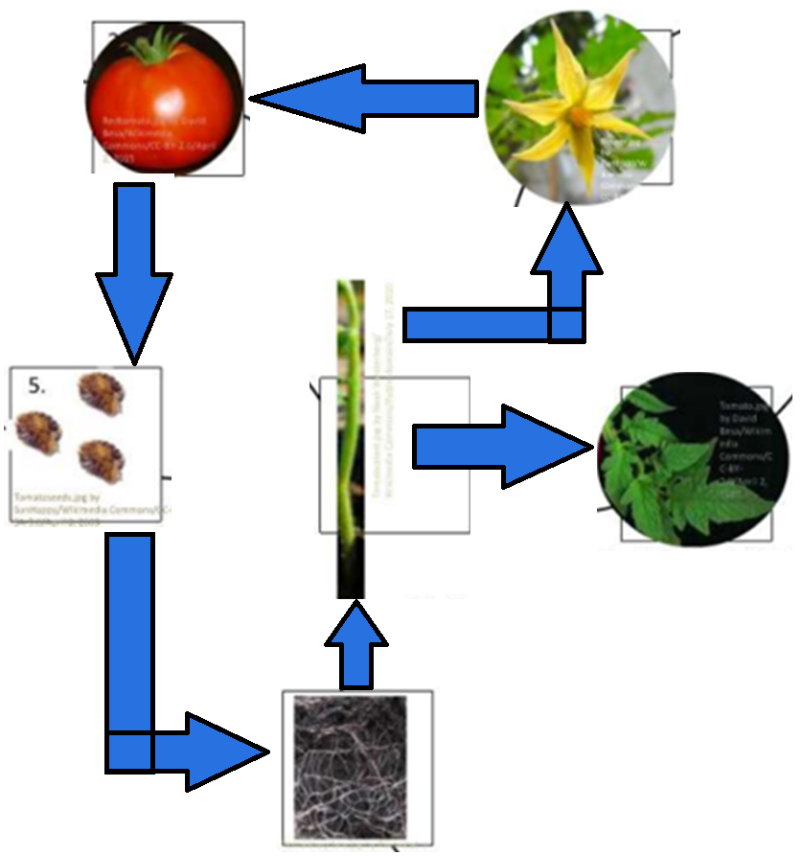

1. FLOR:

Relacionada con el fruto, ya que el paso del tiempo nos demuestra que para que una planta de frutos, necesita de una flor primero, la cual se convertirá en un fruto, esto es comprobable si vemos videos donde sale la flor y esta se convierte en un fruto.

1. FRUTO:

Relacionada con las semillas, esto porque si nos damos cuenta al comer una sandia, o un chile, este trae semillas en su interior, semillas las cuales podremos incluso plantar y podremos conseguir una planta de esa semilla.

1. SEMILLAS:

Relacionada con las raíces, como mencionamos anteriormente, si plantamos una semilla, nacerá una planta de ella, y lo primero que produce esa semilla son raíces.

1. RAICES:

Relacionado con el tallo, ya que para que lo siguiente en salir de una semilla despues de las raíces, es el tallo.

1. TALLO:

Relacionado con la flor y las hojas, este es la base de la plata, es el que le da robustes, y de el se desprenden las hojas que crecen de el, la flor de la cual nace nuestro fruto.

1. HOJAS:

Su predecesor es el tallo, no tiene una relación posterior dentro de este conjunto ya que no cuenta con algo más, su función principal es realizar la fotosíntesis, otro ejemplo parecido y que no esta en nuestro universo podrían ser las espinas que crecen de algunos tallos como en las rosas.